**INSTITUCION EDUCATIVA PANEBIANCO AMERICANO**

**SEDE SANTA RITA DE CASSIA**

Grado: 2°

**ESPAÑOL.**

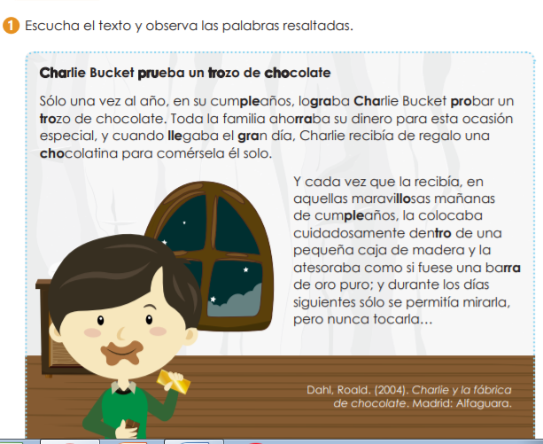OBJETIVO: El estudiante emplea la combinación consonante-consonante con vocal en la escritura de diferentes palabras. escritura de diferentes palabras.

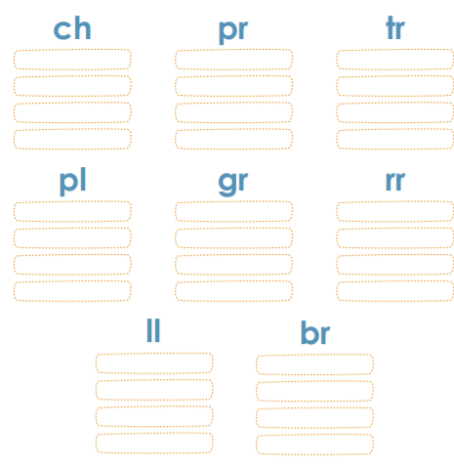ACTIVIDAD: Realiza una lista de palabras que contengan las siguientes combinaciones consonante- consonante-vocal.

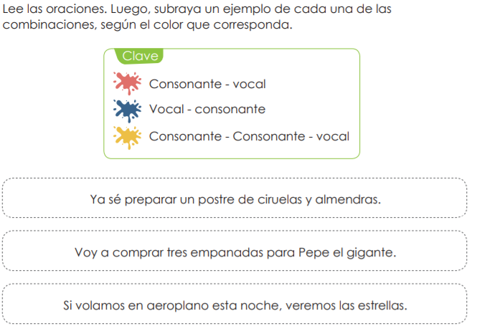

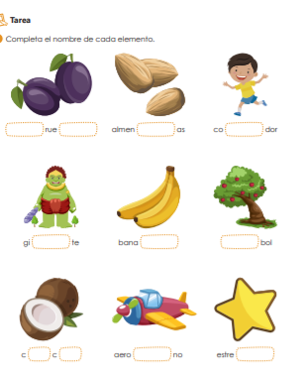

**PROYECTO D ESPAÑOL: COMPRENSION DE LECTURA.**

**Recuerda marcar las preguntas 6,7,8, 9 Y 10. Con un circulo y lo rellenas.**

Din Din Chapatín

Din Din Chapatín era un duende de zapatos verdes que vivía entre las flores del jardín. Todos los días limpiaba y brillaba las hojas con sus zapatos, repitiendo las palabras mágicas:

- Din Din Chapatín, Din Din zapatín, juntos lustraremos todito el jardín. Un día se le perdió un zapato y se puso a llorar. La hormiguita Chipi, que pasaba por allí, se enteró de su dolor y lo acompañó a buscar el zapato. Buscaron y buscaron entre las hojas secas del jardín. De repente, entre un montón de hojas verdes apareció el zapato, que otra hormiga había cogido pensando que era una sabrosa hoja. Chapatín se puso sus dos zapatos, agradeció a la hormiga su ayuda y siguió alegre brillando el jardín

. Lee la siguiente narración.

2. ¿Quién es el personaje principal?

______________________________________________________

3. ¿Quién es el personaje secundario?

____________________________________________________

4. ¿En qué lugar se desarrolla la historia?

_________________________________________________

5. ¿Cuándo suceden los hechos?

________________________________________________________________________________________________________________________________________________________________________________________________________________________________________________________________________________________________________

6. Din Din Chapatín era un:

a. Duende de zapatos verdes

b. Jardinero

c. Zapatero

7. Según el texto, Chipi era

a. Una duendecita

b. La mamá de Din Din

c. Una hormiguita amigable

8. ¿A qué se dedicaba Din Din todos los días?

a. A limpiar zapatos

b. A limpiar las hojas del jardín

c. A arreglar zapatos

9. ¿Dónde vivía Din Din ¿

a. Dentro de un hongo

b. Sobre un árbol

c. Entre las flores del jardín

10. ¿Por qué lloraba Din Din?

a. Porque sus zapatos estaban sucios

b. Porque se le perdió un zapato.

c. Porque le dolían los pies

Leo con mucha atención y respondo:

EL TIGRE FELINO

El tigre es el felino más grande junto con el león. En estado salvaje, los tigres machos tienen un peso que oscila entre los 100 y los 360 kilos y una longitud entre 2.20 metros y 3.80 metros incluyendo la cola. Las hembras son más pequeñas. Pesan entre 85 y 167 kilos. y miden entre 2.10 metros y 275 centímetros. La clase de tigre más pequeña es el tigre de Sumatra, mientras que el tigre de Bengala es la clase más grande. La mayoría de los tigres tienen un pelaje naranja o leonado, un área blanquecina en su vientre y las rayas varían en tono desde marrón oscuro hasta el negro. La mayoría de los tigres suelen tener menos de 100 rayas. El patrón de rayas es único en cada tigre y es posible utilizarlas para identificar un tigre en particular. Su visión nocturna es muy aguda gracias a una membrana ubicada en los ojos, la cual aprovecha mejor la luz que reciben. El tigre tiene la capacidad de rugir. El tigre es un excelente nadador; puede sorprender y cazar presas en el agua.

1. ¿Quién podría estar interesado en leer un texto así? ¿Por qué? _______________________________________________________________________________________________________________________________________________________________________________________________________________
2. ¿Qué título podría llevar este texto? ¿Por qué? _______________________________________________________________________________________________________________________________________________________________________________________________________________
3. ¿Quién escribió este texto? _______________________________________________________________________________________________________________________________________________________________________________________________________________
4. ¿Qué puede significar la palabra ‘leonado’ en el texto? _______________________________________________________________________________________________________________________________________________________________________________________________________________
5. Número de rayas El número máximo de rayas que puede tener un tigre es de ____________ rayas.
6. Peso máximo del macho El tigre macho puede pesar hasta ____________ ___________ Peso máximo de la hembra_________________ .
7. El tigre más pequeño es el ______________________________________________
8. ¿Has visto un tigre alguna vez?_________________
9. ¿Dónde?______________________________________________
10. ¿Qué pensaste al verlo? ____________________________________________________________________________________________________________________________________________________ __________________________________________________________
11. Dibujar el animal, basado en la información del texto

**Leo con mucha atención y concentración:**

**MIS VACACIONES DE VERANO**

**E**n las vacaciones de verano, mis padres organizaron un viaje hacia las playas del norte. Yo no estaba muy entusiasmado por qué pasaría muchos días lejos de mis amigos y por eso no disfrutaría del paseo. Mis padres prepararon las maletas y me ayudaron a elegir el tipo de ropa que debería llevar.

El gran día para mis padres por fin llegó. Era hora de partir y me sentía triste y molesto, porque pensaba que no sería divertido. Recuerdo que, al llegar al aeropuerto, había una gran confusión: muchas personas corrían de un lado a otro buscando a sus familiares o buscando el lugar donde dejar sus maletas; pero, dentro de todo ese barullo había un grupo de niños, todos muy juntos y bien ordenados, liderados por dos personas mayores, quienes les leían algunas instrucciones.

Los miré unos minutos y noté que no eran peruanos por su forma de vestir, por sus rostros y porque hablaban de un modo extraño; aún así, todos ellos parecían estar muy felices y animados. Avancé unos pasos hacia ellos e intenté preguntarles sus nombres, pero me fue imposible porque anunciaban nuestro vuelo.

Llegamos a nuestro destino; todo era muy bello: las playas, el mar, las olas, pero no tenía con quién jugar. Luego de algunas horas, ya en la playa, grande fue mi sorpresa al ver a aquel grupo de niños jugando en la orilla. ¡Cómo se divertían haciendo castillos de arena! Así que decidí acercarme y conversar con ellos.

Tímidamente me acerqué a una niña cuyos ojos no eran rasgados como los orientales ni redondos como los occidentales, y le pregunté: -¿Cuál es tu nombre?- Ella con una gran sonrisa respondió: -Mi nombre es Moe-. Al verme ella notó que no era familiar para mí, por eso añadió: -Soy de Myanmar, un país al este de la India. Mi nombre significa lluvia-. Yo muy sorprendido le dije:

- Yo soy José.

Mientras Moe y yo conversábamos, se acercó otro niño, cuyo tono de piel era similar al color de la canela. ¿Cómo te llamas?- dijo Moe-. Mi nombre es Uthay, que significa "amanecer" y soy de la India-. Yo, sorprendido, estreché su mano.

Los tres empezamos a jugar y platicar sobre nuestros países y sus costumbres. Lo más extraño para mí fueron sus nombres porque nunca los había escuchado. Ellos me explicaron que al momento de nacer sus padres eligen sus nombres y cada uno tiene un significado. Esto me pareció algo extraño, al igual que algunas de sus costumbres.

Construimos el más hermoso castillo de arena y me preguntaron si yo iba a la escuela. Les respondí: -¡Sí, claro! Estoy en tercer grado-. ¡Qué bueno, ya tenemos algo más en común! -respondieron ellos-. Lo importante es que tenemos un nombre y vamos a la escuela.

Los tres pasamos una semana feliz ¡Y yo que pensaba que serían las vacaciones más tristes de mi vida! Todo lo contrario, pude hacer amigos y compartir experiencias y sucesos que nunca olvidaré y estoy seguro de que ellos tampoco olvidarán.

**Responde:**

I. Enumera los recuadros del 1 al 4, según suceden las acciones en la lectura.



II. Escribe verdadero (V) o falso (F) según corresponda.

a. José, Moe y Uthay son los personajes de la lectura. ( )

b. José es el personaje menos importante de la lectura. ( )

c. Los hechos ocurren en una playa del sur del Perú. ( )

d. Las costumbres son iguales en todos los países. ( ).

III. Escribe el nombre del país de donde provienen estos niños.



**Reflexiona y responde:**

a. ¿Por qué crees que es importante tener un nombre?

______________________________________________________________

______________________________________________________________

b. ¿Qué es lo más valioso que encuentras en un amigo?

_______________________________________________________________

__________________________________________________________________

c. ¿Dónde podemos conocer nuevos amigos?

_____________________________________________________________________ .

OBJETIVO: afianzo mis conocimientos sobre el abecedario.

ACTIVIDAD

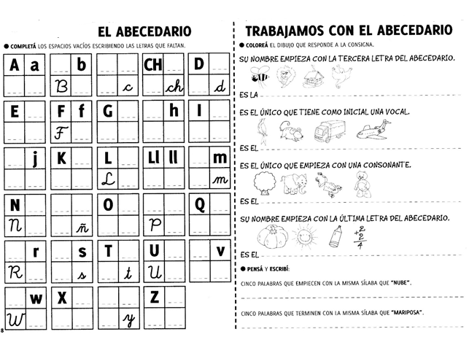Realiza la actividad teniendo en cuenta el abecedario

